山东建筑大学办公自动化（OA）系统
计算机环境基本设置
山东建筑大学办公自动化（OA）系统现已开放测试，为保障办公自动化（OA）系统各项业务顺利开展，请参考如下操作设置：

浏览器的选择
使用操作系统自带的IE浏览器打开办公自动化（OA）。建议选择：IE7、IE8、IE9

Office的选择
使用Microsoft Office2003、Microsoft Office2007、Microsoft Office2010；
如果您本地电脑安装了WPS office和Microsoft Office，请先将两套office卸载。卸载完成后重新安装Microsoft Office。

正确下载并安装环境设置工具

安装前的准备工作
安装“OA环境设置工具”前应关闭浏览器、word运行程序。

IE8及其以上版本设置
在【IE工具】->【internet选项】->【高级】，将安全项下【启用内存保护以防止联机攻击】前面方框“√”去掉，再进行安装，如下图：
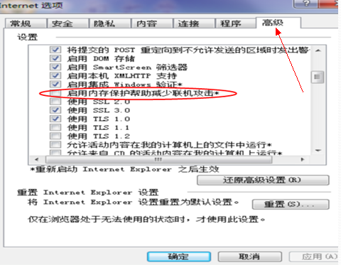
选择高级标签
去掉前面的√
登录办公自动化系统后，点击页面上的“OA环境设置工具”下载并安装该工具。
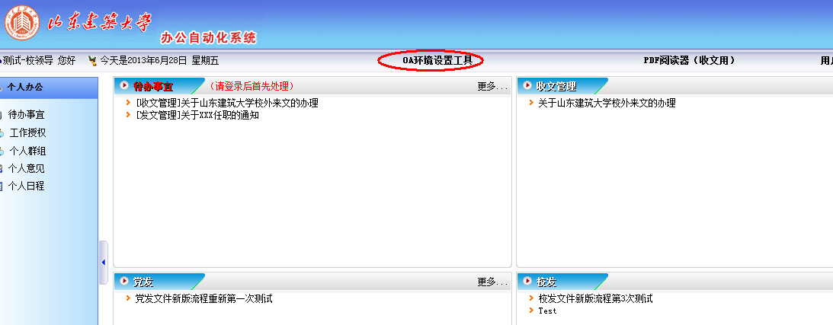
首先下载并安装环境设置工具

Windows vista、Windows 7、 Windows8设置
在【控制面板】->【用户账户控制】，将【更改用户账户控制设置】设为【从不通知】，重启机器。（待全部设置完成，办公系统正常工作后可恢复为默认状态）。在【IE工具】->【internet选项】->【高级】，将安全项下【启用内存保护以防止联机攻击】前面方框“√”去掉，再安装“Word插件”，重启IE浏览器。

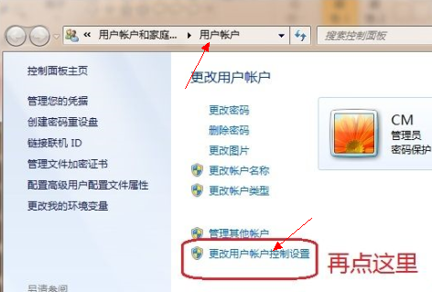
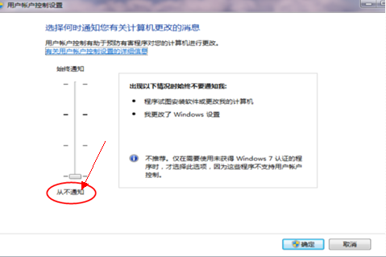

====文档结束====

